第二章 极限与连续 测试题
一、单项选择题
1、
与都存在是函数在点处有极限的（ ）.
A、必要条件
B、充分条件
C、充要条件
D、无关条件
2、
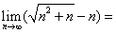（ ）.
A、
B、1
C、
D、0
3、
如果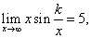则（ ）.
A、0
B、1
C、2
D、5
4、
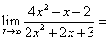（ ）.
A、0
B、∞
C、2
D、-2
5、
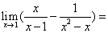（ ）.
A、0
B、∞
C、2
D、-2
6、
设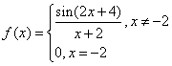，则（ ）.
A、
B、2
C、
D、0
7、
当时，与等价的无穷小量是（ ）.
A、
B、
C、
D、
8、
时，与等价的无穷小量是（ ）.
A、
B、
C、
D、
9、
函数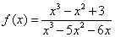的间断点是（ ）.
A、x=6、x=-1
B、x=0、x=6
C、x=0、x=6、x=-1
D、x=-1、x=0
10、
设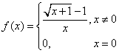,则是的（ ）.
A、可去间断点
B、跳跃间断点
C、无穷间断点
D、连续点
11、
计算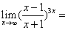（ ）.
A、
B、
C、
D、
12、
计算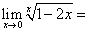（ ）.
A、
B、
C、
D、1
13、
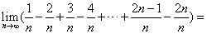（ ）.
A、1
B、﹣1
C、2
D、﹣2
14、
下列各式中正确的是（ ）.
A、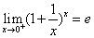
B、 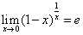
C、 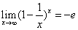
D、 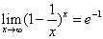
15、
函数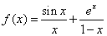的间断点个数为（ ）.
A、0
B、1
C、2
D、3
二、综合题
1、
设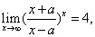求 .
2、
计算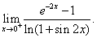
3、
证明方程在区间(0,1)内必有根.
4、
设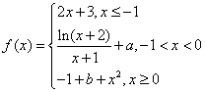，在内连续，求的值.
答案部分

一、单项选择题
1、
【正确答案】 A
【答案解析】
时，极限存在的充分必要条件为左、右极限都存在并且相等，所以若函数在点处有极限，则必有与都存在.但二者都存在，不一定相等，所以不一定有极限.
【答疑编号10329480】

2、
【正确答案】 A
【答案解析】
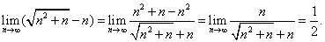
【答疑编号10329481】

3、
【正确答案】 D
【答案解析】
根据重要极限,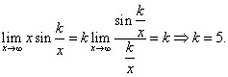
【答疑编号10329482】

4、
【正确答案】 C
【答案解析】
分子分母同除以，即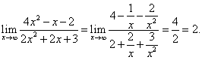
【答疑编号10329483】

5、
【正确答案】 C
【答案解析】 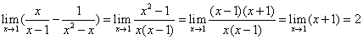
【答疑编号10329484】

6、
【正确答案】 B
【答案解析】 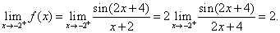
【答疑编号10329485】

7、
【正确答案】 B
【答案解析】
由于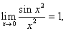故与等价,
推广，当时，
【答疑编号10329486】

8、
【正确答案】 A
【答案解析】
由于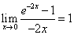，故与等价,
推广，当时，
【答疑编号10329487】

9、
【正确答案】 C
【答案解析】
由于,
所以的间断点是x=0，x=6，x=-1.
【答疑编号10329488】

10、
【正确答案】 A
【答案解析】
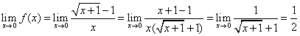，
即的左右极限存在且相等，但极限值不等于函数值，
故为可去型间断点.
【答疑编号10329489】

11、
【正确答案】 D
【答案解析】
【答疑编号10329490】

12、
【正确答案】 A
【答案解析】
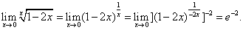
【答疑编号10329491】

13、
【正确答案】 B
【答案解析】
【答疑编号10329492】

14、
【正确答案】 D
【答案解析】
A，当时，极限为，错误；
B，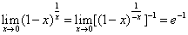，错误；
C，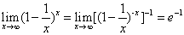，错误，D正确.
【答疑编号10329493】

15、
【正确答案】 C
【答案解析】 在x=0和x=1处，无定义，故间断点为2个.
【答疑编号10329494】

二、综合题
1、
【正确答案】
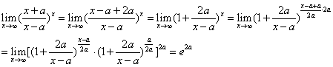
故
【答案解析】
【答疑编号10329495】

2、
【正确答案】
【答案解析】
【答疑编号10329496】

3、
【正确答案】
设则在[0,1]上连续，
当时，当时，
即
根据零点定理：存在，使得
即在区间(0,1)内必有根.
【答案解析】
【答疑编号10329497】

4、
【正确答案】
要使在内连续，则保证在和点连续，
在处，
所以，
在处，
所以.
【答案解析】
【答疑编号10329498】

